

Interconexión de Redes

**Proyecto Final: NRFU**

**Profesor:**

**Ramiro Alejandro Bermúdez U.**

Michel Lujano A01636172

Cristopher Roman A01611408

Damian Reyes A01634031

Humberto Atondo A00959979

Nota: Ir a la carpeta de imágenes, para visualizar **todas** las comprobaciones.

Como parte del proyecto realizado para interconectar las redes de CDMX y GDL, partimos de la dirección de red **172.21.0.0/19** para organizar ambas redes.

De acuerdo al número de direcciones necesarias para cada una de las redes se decidió que el primer segmento de red, perteneciente a la red de Guadalajara, tendrá la dirección **172.21.0.0/18**, mientras que el segmento asignado a Ciudad de México estará albergado en la dirección **172.21.63.0/18.**

Con las direcciones asignadas, procedimos a su vez a segmentar estas direcciones de acuerdo a los requerimientos del cliente, las redes estarán direccionadas de la siguiente manera:

Adicionalmente se reservó una porción de direcciones en ambas redes, esto con el propósito de facilitar la futura expansión de las mismas, para la red de Guadalajara se utilizó la dirección **172.21.63.250/18** mientras que en la red de Ciudad de México se utilizó la dirección **172.21.127.250/1**.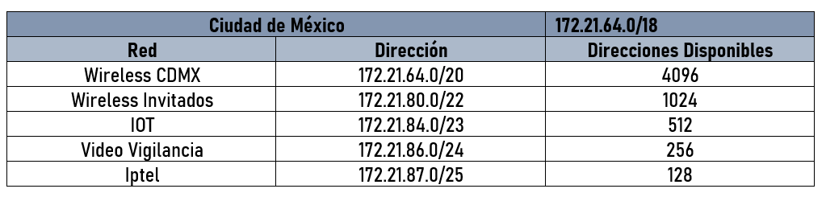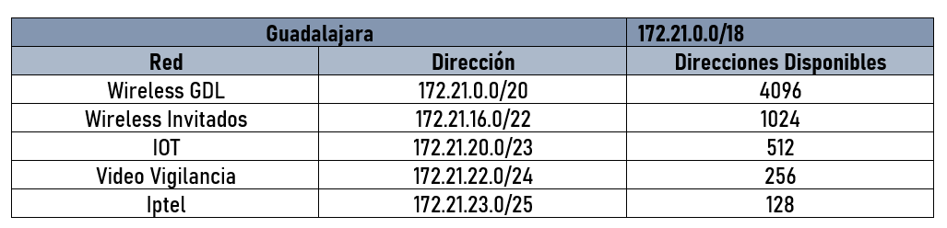

Cada una de las Vlans tienen excluidas sus primeras 10 direcciones, estas direcciones pueden ser usadas en caso de que se quiera asignar algún rol específico a algún segmento.

Todas las Vlans asignan direcciones a través de DHCP.

**Topología**

Adjuntamos un diagrama topológico en capa 1, es decir la capa física, donde se pueden observar todos los dispositivos requeridos además del tipo de conexiones que estas tienen entre sí.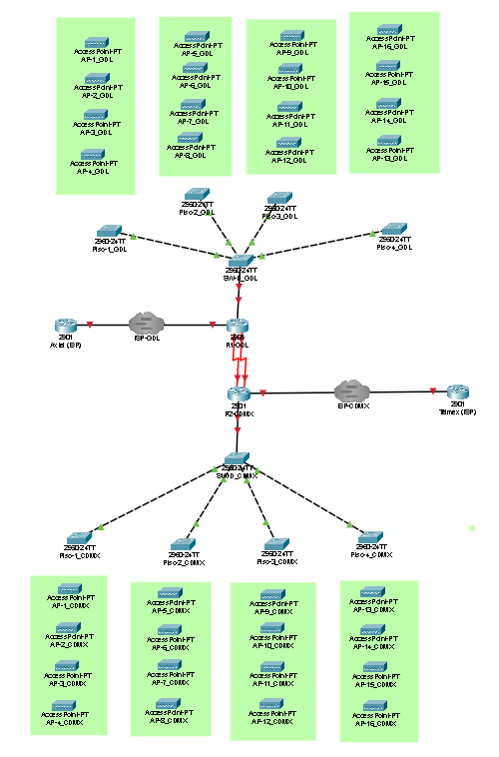

**Configuraciones Generales**

Tanto los routers como los switches que conforman esta red cuentan con usuarios y contraseñas para acceder, dichas contraseñas se encuentran cifradas dentro de los dispositivos, en general está habilitado el uso de el protocolo cdp y lldp, pero, por seguridad, se encuentra deshabilitado en aquells vlans en las que no es necesario tener estos protocolos activos.

Los dispositivos cuentan con un nombre para diferenciar a qué red pertenecen así como con un banner de inicio.

**Access Lists**

Las ACL que hemos configurado permiten a distintos usuarios acceder a la red y dependiendo de su departamento pueden ver documentos y utilizar distintos niveles de privilegios, además de que solamente se les permite acceder a la red dentro del horario de trabajo establecido por la compañía.

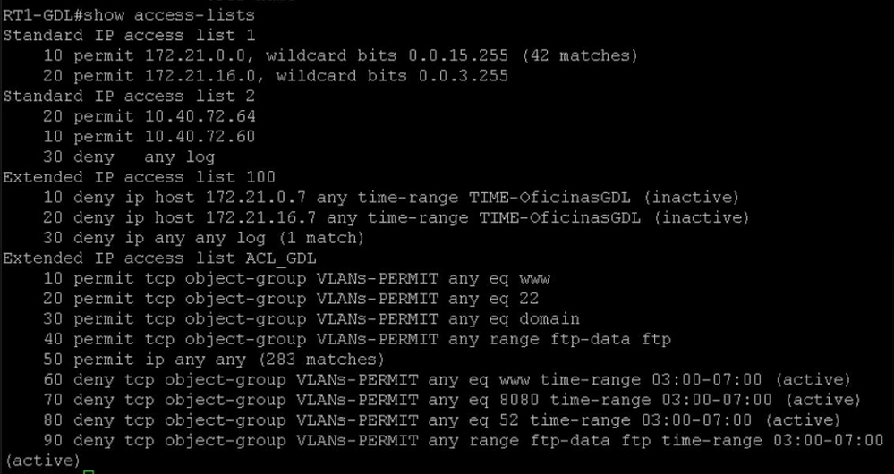

*Access lists activas en el router de Guadalajara*

**Loggin, Syslog**

Se habilitó el loggin en los dispositivos a las direcciones **10.40.72.60** y **10.40.72.64**, en estas direcciones se recibirá una porción del syslog, para poder monitorear la actividad reciente dentro de los dispositivos

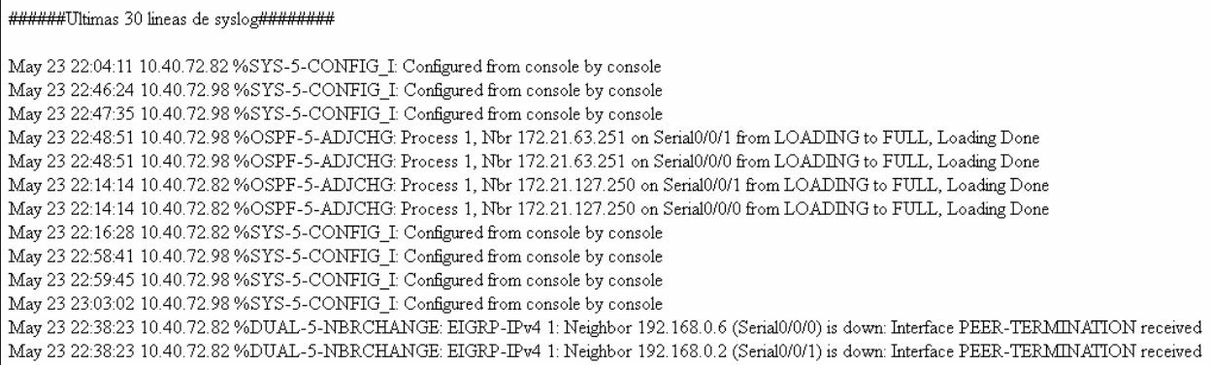  
*Syslog enviado a través de tftp*

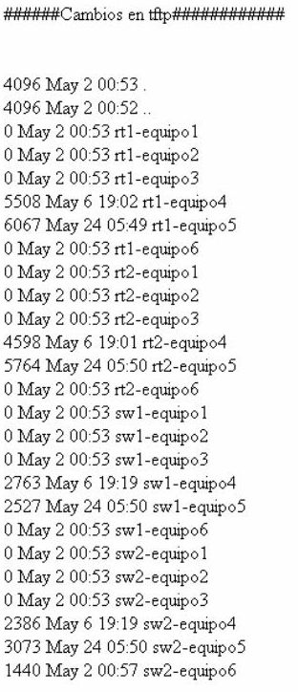

**TFTP y Respaldo de configuraciones**

Está habilitado el uso de tftp en los dispositivos, para comprobar su correcto funcionamiento se mandaron las configuraciones de los dispositivos a las direcciones **10.40.72.60** y **10.40.72.64.**

Las configuraciones están bajo los siguientes nombres:

* sw1-equipo5
* rt1-equipo5
* rt2-equipo5
* sw-equipo5

**SSH**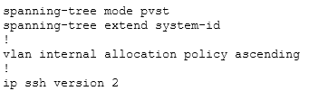

El uso de SSH para establecer conexiones está permitido.

*ssh activo en las configuraciones*

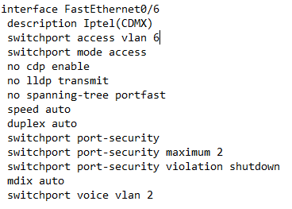

**Port Security**

Se habilitó un protocolo de seguridad en algunas vlans, por ejemplo las Vlans iptel, con el fin de restringir el número máximo de direcciones que puede haber activos, en caso de que se sobrepase la cantidad de direcciones el puerto se apagará para evitar el acceso a través de él.



**Clock**

Los relojes de los dispositivos están sincronizados con el horario de verano de México, adicionalmente también se encuentran sincronizados mediante ntp con la dirección 10.40.72.254.

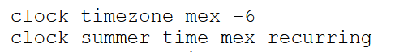



*Comandos activos de clock en los equipos*



*comprobación del funcionamiento*

Comprobación de Funcionamiento

Aquí se listan capturas que corroboran el correcto funcionamiento de la red.

**NAT Translations**

*Router Guadalajara*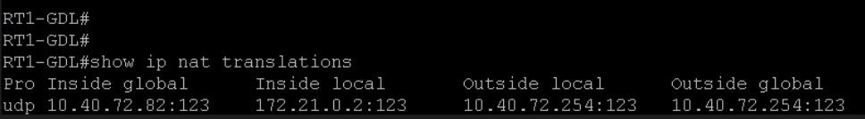

*Router CDMX*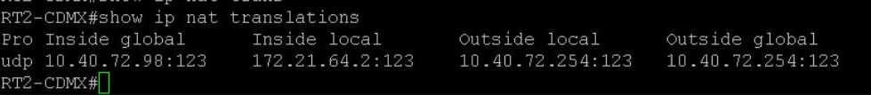

**Pings**

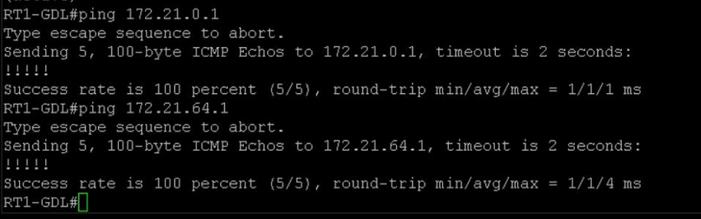

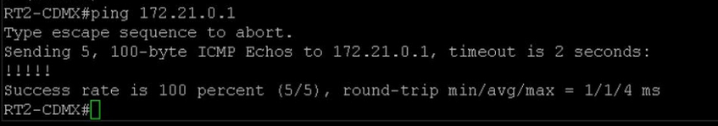*Pings Routers*

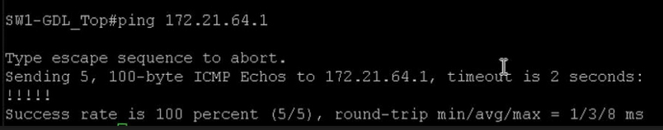

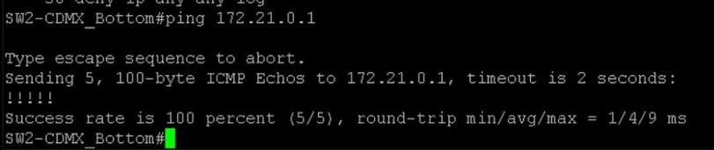  
*Pings Switches*

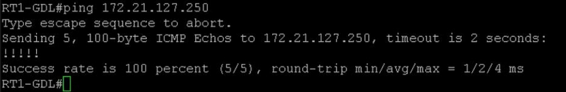

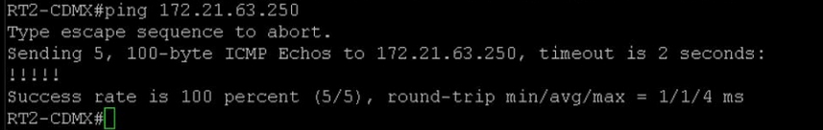

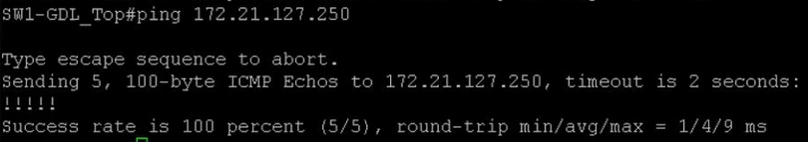

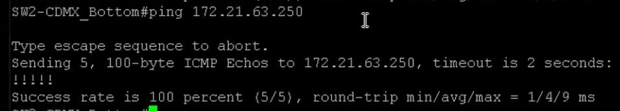

*Ping a las loopbacks de ambas redes*

**Dispositivos Vecinos (cdp neighbors)**

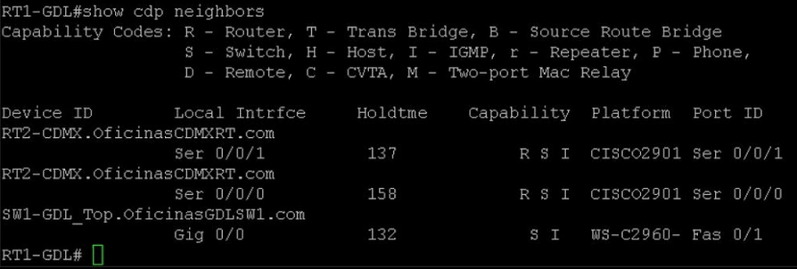

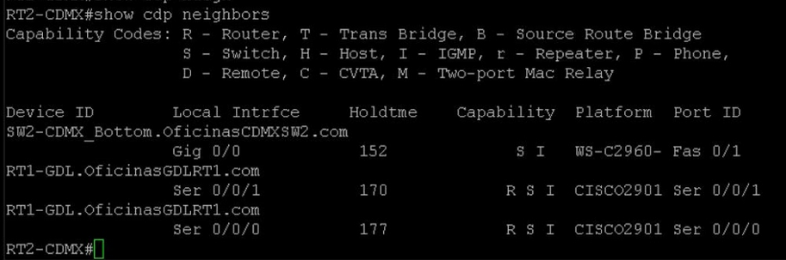

*Routers*

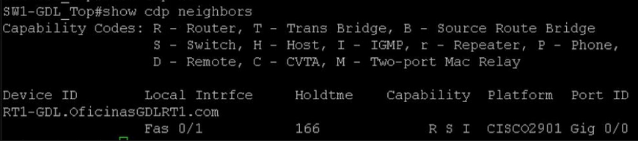

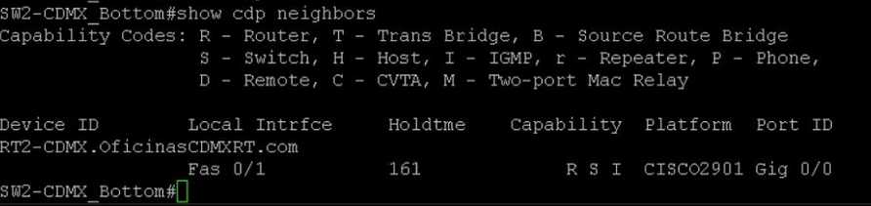

*Switches*

**Dispositivos Bindeados al DHCP**

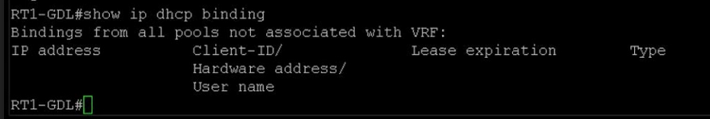

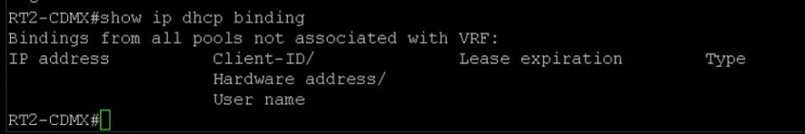

*Routers*

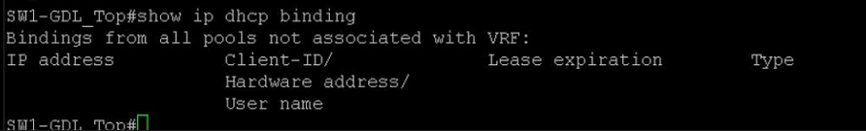

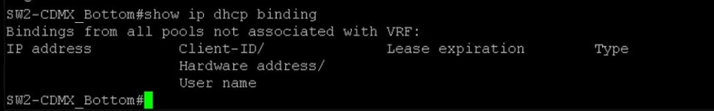

*Switches*

**Pool DHCP**

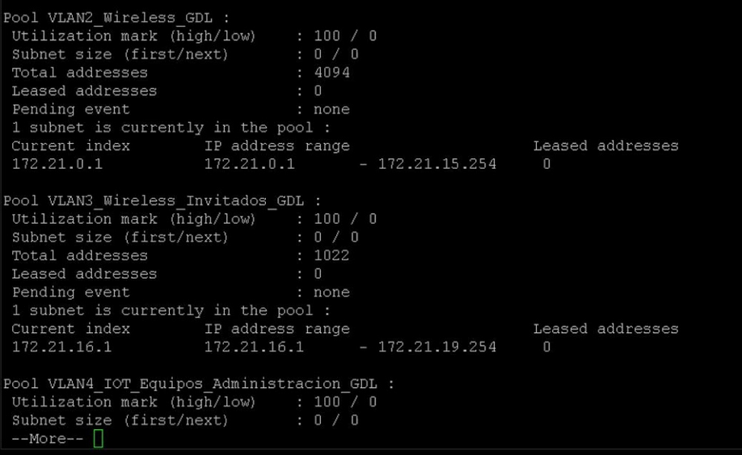

*Pool GDL*

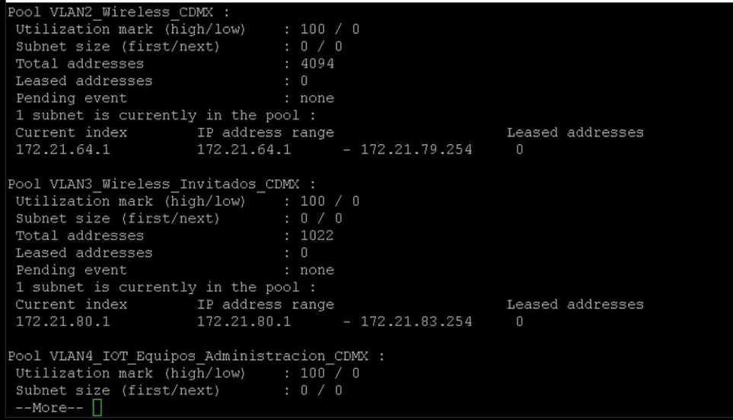

*Pool CDMX*

**Eigrp Neighbors**

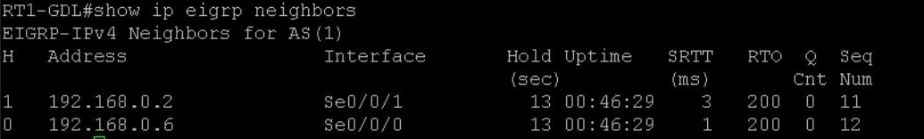

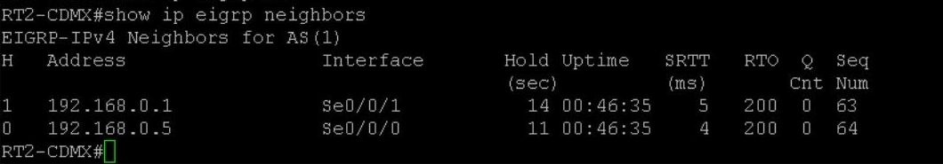

## **Backbone**

## **Auto-summary en acción**

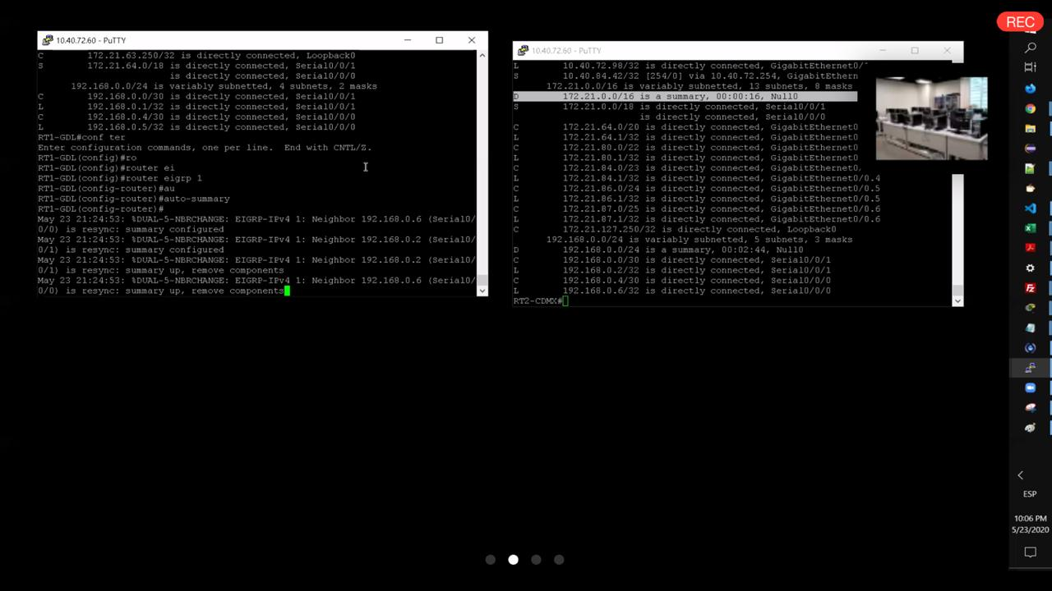

## **Loop entre redes**

## **Ruteo dinámico en acción EIGRP**

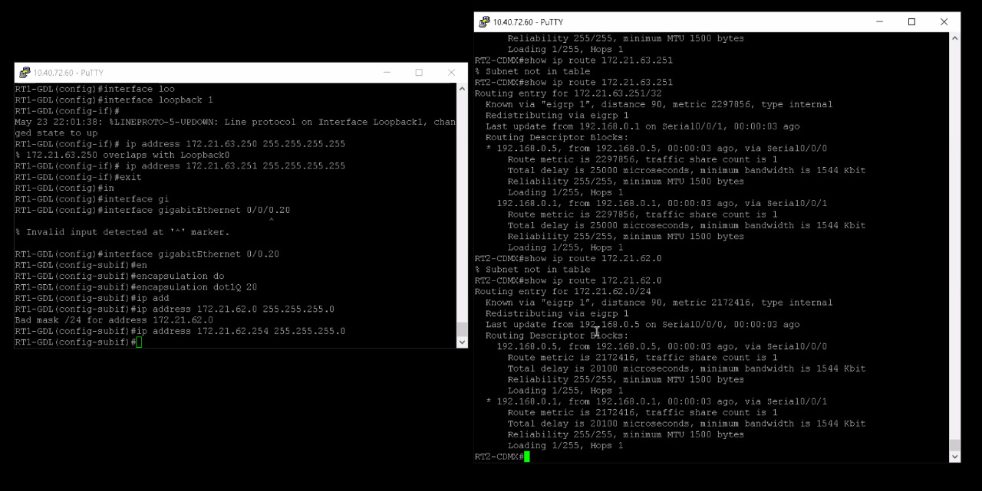

## **Ruteo Legacy**

## **Vecinos EIGRP Y OSPF**